BIGCOM 2021会议注册表
（本表为中国大陆参会人员注册使用）
（一）注册人员信息：
请在注册选项中打“√”
姓名 |  |  |  | 邮箱
职称/称谓 | [ ] 教授[ ]博士 [ ] 先生 [ ] 女士
机构
详细地址
注册类型 | [ ]全额论文  注册  共（ ）篇 | 1 | 论文编号：
 |  |  | 论文题目：
 |  | 2 | 论文编号：
 |  |  | 论文题目：
 |  | 3 | 论文编号：
 |  |  | 论文题目：
 |  | 4 | 论文编号：
 |  |  | 论文题目：
 | [ ]非学生参会注册 | 早期注册(北京时间：2021年07月15日前) 数量（ ）人
 |  | 后期注册(北京时间：2021年07月15日后) 数量（ ）人
 | [ ]学生参会注册 | 数量（ ）人
一篇论文至少有一位全额论文注册（论文注册不分参会人员类型） 总费用 （ ）
发票信息（请务必正确填写，统一开具增值税普通发票，项目：会务费）
发票抬头
纳税人识别号
参加本地旅游人数

（二）支付方式
（1）请将注册费汇款至该账户：
开户银行：中国农业银行瑶海支行
银行账户：合肥玉诚会务会展有限公司
银行账号：12088201040006552
纳税人识别号：913401006973534979
✴汇款时请附言： BIGCOM2021_论文编号
（2）支付宝扫码付款
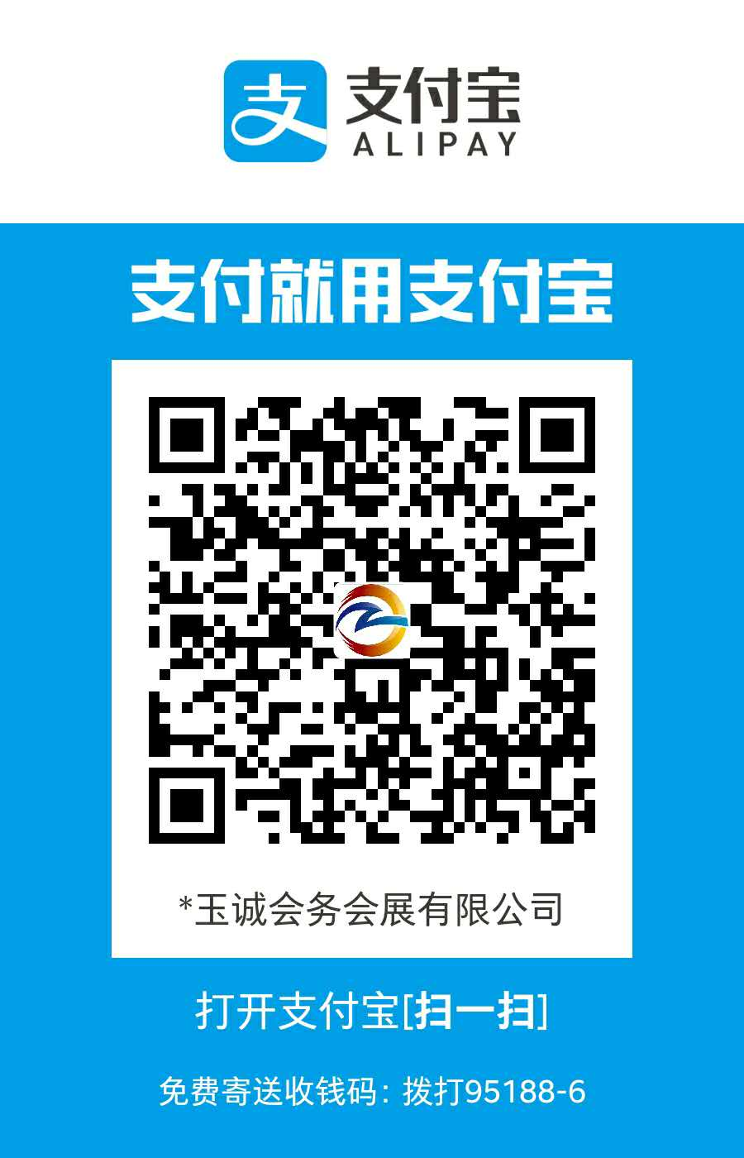
✴汇款时请附言： BIGCOM2021_论文编号
（三）会议注册费参照表
 | Early Bird (Before Jul. 15, 2021) | Late (After Jul. 15, 2021) | Online
论文（请在7月15日前）全额注册 | USD 650/ RMB 4200 | USD 700/ RMB 4500 | RMB 2200 for paper registration
非学生参会注册 | USD 650/ RMB 4200 | USD 700/ RMB 4500 | RMB 150 for non-paper registration
学生参会注册 | USD 325/ RMB 2100 | USD 350/ RMB 2250 | Full Refund
Overlength | USD 220/ RMB 1500 per page
1. 如有疑问，可通过发送邮件至linke@ustc.edu.cn咨询。
2. 主办方将提供正式发票。
3.请将汇款回执单的扫描件及学生证扫描件（限学生注册者）粘贴于下方。
4.将本表以“RegistrationForm -论文编号”为主题，发送至linke@ustc.edu.cn。
汇款回执单扫描件粘贴处

学生证扫描件粘贴处

